【弱智的PIC教程之4】
汇编指令格式及编辑器

在上一讲中，我们提到创建汇编文件.asm。该文件是用Microchip（微芯公司）的汇编指令编写的。如下：
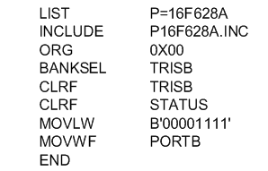
如何编写这种文件，我们需要面对3个问题：
- 熟悉PIC单片机的汇编指令，如上图中的CLRF、MOVLW、MOVWF、等等指令，这部分我们后续慢慢讲解。
- 这种文件的编写，需要遵循什么格式，有何要求。
- 在哪里进行文件的编辑。

【格式要求】
.asm文件对格式有一定的要求，大概如下：
- 代码必须一行一行编写。一行代码中包括：程序标号、指令、操作数、注释等四个部分。当然不是每一行都有这四部分，有些行只有其中某些部分。
- “程序标号”必须顶格写，就是在这一行的最左边。
- “指令”不能顶格写，必须留有一个以上的空格（或TAB，下同）。如果该行有“程序标号”，则指令在程序标号后面，离它有一个空格（或TAB）。
- 同样，紧接着后面的“操作数”也必须与“指令”之间，有一个空格（或TAB）。
- 再后面是注释，注释必须用分号（英文）“；”做前缀开头，同样它与前面的“操作数”或“指令”之间也必须保留一个空格（或TAB）。注释可在该行的任意位置编写，前提是必须以分号开头，而且注释后面不能再编写“指令”或“操作数”了。
下面是一段程序：
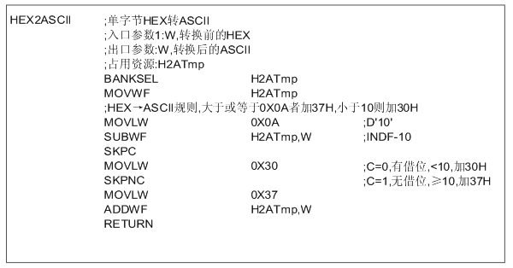

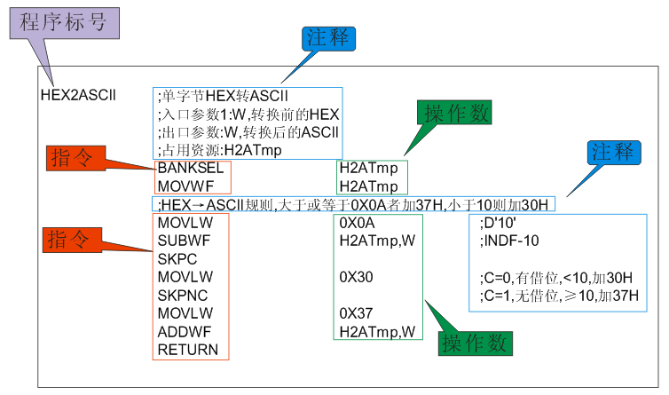

【在哪里编写汇编文件（.asm）】
我要写汇编文件，在哪里编写呢？
- 你可以直接在MPLAB IDE的窗口编写，如下图：
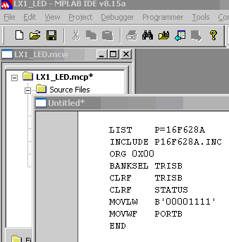
但这种方法几乎没有人使用，可见这种方法比较愚蠢

- 使用“记事本”
打开windows系统自带的“记事本”程序，利用记事本来编写汇编文件，最后在拷贝到MPLAB IDE的Untitled编辑框中。但这种方法也几乎没有人使用。

- 使用UE编辑器-…………99%d的人使用的方法
到网上下载一个UltraEdit，安装，使用它编辑汇编文件，可设置与MPLAB IDE同步。
关于UltraEdit软件的使用方法，超出本教程范围，读者如果有兴趣，可自己到网上下载，摸索使用，界面如下图：
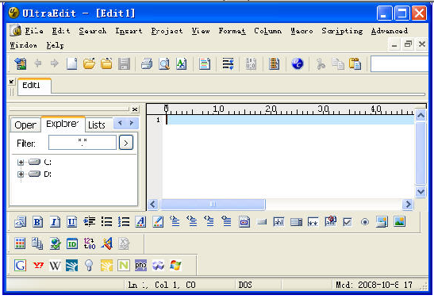

- 在EXCEL中编写汇编文件……………………本人使用的方法
我喜欢在EXCEL中编写汇编文件，好处多多。编写好后，拷贝粘贴到MPLAB IDE中。下面简单介绍用EXCEL编写汇编文件的要点：
通常在第一行的4个列中，输入：“；标号”、“指令”、“操作数”、“注释”，如图：
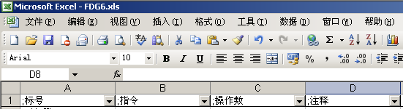
接下来就是对号入座，在没行的相应列中，编写诸如标号、指令、操作数、注释等内容。
如果你愿意，可以使用在单元格标记各种颜色，方便管理记忆，如下图：
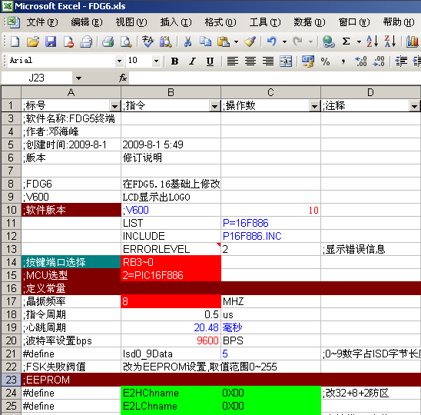

EXCEL有强大的计算功能，如果利用这些计算功能进行辅助计算，简直是妙不可言。建议对EXCELV做一下调整，安装“分析工具库”以后用得上，方法如下：
- 准备Microsoft office 安装源文件（如光盘或保存在硬盘的安装程序）
- 启动Excel程序
- 主菜单→工具→加载宏→勾选分析工具库→确定
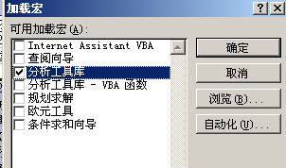

接下来就是指定安装文件的路径，安装分析工具库。

